HOJA TECNICA DEL PRODUCTO

G

PRIMO
EMULSIFICADOR ESPONTANEO
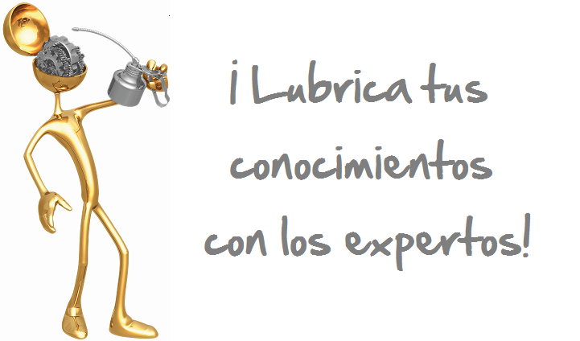
DESCRIPCION DEL PRODUCTO

Desde la original, tecnología patentada del no-butilo viene otro número uno en eficiencia en limpieza industrial. Este producto ha sido probado extensivamente en campo para equipos tipo pesado de limpieza mecánica industrial.

LIMPIA por emulsión espontánea. Reduce la resistencia de sucio grasoso y aceitoso a mezclarse con el agua. FABRICADO con fuerza extra alcalina. ELECTROLITOS ESPECIALES para aumentar la acción de los surfactantes. DISPERSA los sucios sólidos. EMULSIÓN ESTABLE previene la redeposición de los sucios aceitosos durante la limpieza. FORMULADO con propiedades especiales de acondicionamiento del agua. INHIBIDO contra el ataque a las superficies de metal. RETARDA la corrosión aun después de limpiar. ABRILLANTA el aluminio manchado de los cuerpos de los camiones. No contiene butilos ni otros solventes tóxicos.
REQUISITOS FÍSICOS Y DE RENDIMIENTO
USAR: Para remover aceite o grasa de todo tipo de superficies duras. Para usar en aparatos de limpieza mecánica en lugares industriales y en áreas de limpieza de camiones, edificios comerciales e institucionales.
DIRECCIONES:

PARA USO EN LAVADORAS AUTOMÁTICAS: Aumentar la fuerza de la dilución lo suficiente para remover el aceite presente. 20 a 1 es la dilución con agua que se recomienda.

PARA LIMPIEZA CON VAPOR: En el tanque de la solución concentrada, mezclar 4 a 14 onzas con cada galón de agua. Ajustar la válvula del tanque de la solución para alimentar la cantidad de aparatos limpiadores en lugares industriales y áreas de limpieza de edificios comerciales e institucionales. También para usar en limpieza de camiones.

PARA SUMERGIR EN TANQUES O PARA ULTRASONIDOS: Este producto puede usarse en 12 onzas por galón de agua.

PARA LIMPIEZA POR ROCÍO: Preparar una solución y aplicar por rociado a la superficie. 20 a 1 la dilución con agua para limpieza normal. Para limpiar y abrillantar aluminio una dilución 10 a 1 con agua se recomienda

CARACTERISTICAS TIPICAS

Punto de Encendido Ninguno
pH (en su envase) 13.0 Min
Contenido de Solvente Ninguno
Contenido de Butil Celosolve Ninguno
Contenido de otros Glicol Éter Ninguno
Propiedades de Espuma Baja Espuma (se rompe rápido)
Solubilidad Infinita
Sistema Surfactante No-iónico
Peso/Galón 8.76
Apariencia Azul
Olor Azafrán
Clasificación USDA A1
PIN # 02230
PARA ORDENAR o POR INFORMACION ADICIONAL

